**باسمه تعالی**

**تقدیرنامه**

**شماره : ------------**

**تاریخ : ------------**

**همکار ارجمند جناب آقای/سرکار خانم -----------------**

با سلام و تحیات

وجدان های آگاه همواره ستایشگر انسان هایی است که با احساس مسئولیت و تعهد کامل به تعلیم و تربیت اسلامی نسل نو همت می گمارند و زمینه ی دست یافتن به جامعه ای دانش بنیان را با جایگاه اول علمی ،فناوری و اقتصادی در منطقه با هویتی اسلامی و انقلابی که الهام بخش جهان اسلام باشد را فراهم می آورند .

به پاس زحمات و تلاش های بی شائبه جنابعالی در امر خطیر تعلیم و تربیت آینده سازان میهن عزیزمان در سال تحصیلی ------ که منجر به موفقیت های قابل ستایش شده است و مراتب تقدیر و تشکر را تقدیم داشته و توفیقات روز افزون شما را از خداوند منان خواهانیم .

**------**

**مدیر ------**

Madresefile.com مرجع فایل ها مدرسه

**به دنبال طرح‌های بیشتر و حرفه‌ای‌تر هستید؟**

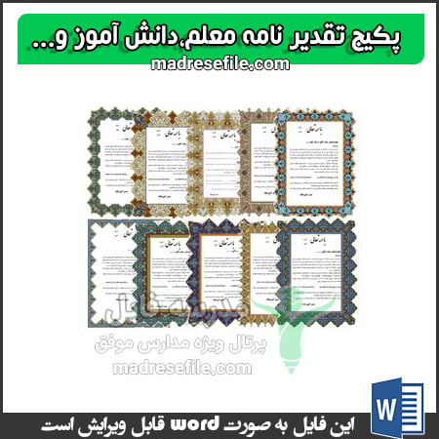

[خرید و دانلود](https://madresefile.com/product/%D8%A8%D8%B1%D9%86%D8%A7%D9%85%D9%87-%D8%B3%D8%A7%D9%84%D8%A7%D9%86%D9%87-%D9%85%D8%B9%D8%A7%D9%88%D9%86-%D9%BE%D8%B1%D9%88%D8%B1%D8%B4%DB%8C/?add-to-cart=22932)<https://madresefile.com/product/?add-to-cart=19361>

[مشاهده جزئیات محصول](https://madresefile.com/product/%d8%aa%d9%82%d8%af%db%8c%d8%b1-%d9%86%d8%a7%d9%85%d9%87-%db%8c-%d9%85%d8%b9%d9%84%d9%85-%d8%af%d8%a7%d9%86%d8%b4-%d8%a2%d9%85%d9%88%d8%b2-%d9%88-%d8%ae%db%8c%d8%b1%db%8c%d9%86/)

ر

پکیج استثنایی “۴۴ نمونه تقدیرنامه معلم، دانش‌آموز و خیرین” را دانلود کنید! این مجموعه شامل انواع طرح‌های گرافیکی، رنگی و حرفه‌ای است که برای چاپ و استفاده در هر مراسمی مناسب می‌باشد.

<B2n.ir/xb2379> یا از طریق ادرس لینک مقابل وارد شوید

[برای عضویت کانال ایتا کلیک کنید یا عبارت @madresefile را سرچ کنید](https://eitaa.com/madresefile)

[برای عضویت کانال تلگرام کلیک کنید یا عبارت @madresefilecomرا سرچ کنید](https://eitaa.com/madresefile)

جدید ترین فایل های رایگان،نکات مدیریتی و تخفیف های ویژه را در کانال های تلگرام و ایتای "مدرسه فایل " از دست ندهید